**UNIVERSIDAD DON BOSCO**

DEPARTAMENTO DE INGENIERIA

CICLO 02-21



AVANCE DE PROYECTO I

**Desarrollo de Aplic. Web con Soft. Interpret. en el Cliente**

PRESENTADO POR:

|  |  |
| --- | --- |
| **APELLIDOS, NOMBRES** | **N° CARNET** |
|  |  |
| BLANCO SUAREZ, ANDREA ELIZABETH | BS200382 |
| FUENTES GUARDADO, DANIELA ALEJANDRA | FG210531 |
| GONZALES MERLOS, FERNANDO ANTONIO | GM180149 |
| HUEZO MENA, CHRISTIAN ADONAY | HM211838 |
| SANCHEZ GARCIA, ELMER SAMAEL | SG191902 |

ORIENTADORA

ING. KARENS MEDRANO

17 DE SEPTIEMBRE DE 2021

SOYAPANGO. EL SALVADOR, C.A.

MOCKUPS

# COMPUTADORAS.

## INICIO:

## DEPARTAMENTOS:

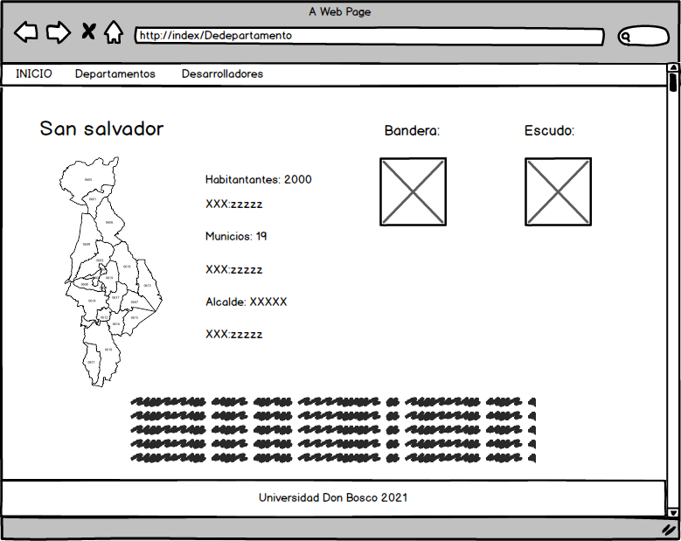

## DESARROLLADORES:

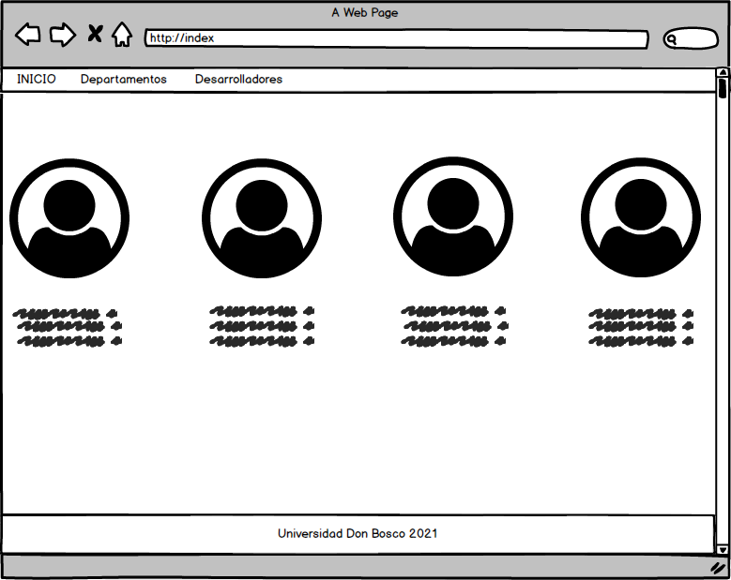

# SMARTPHONE.

## INICIO:

## DEPARTAMENTOS:

## DESARROLLADORES:

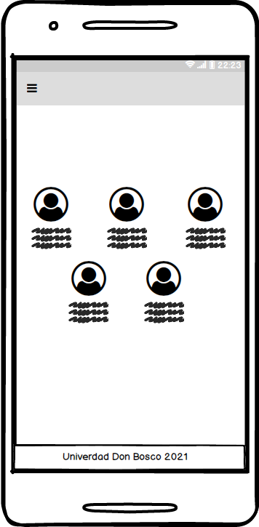

# TABLETS.

## INICIO:

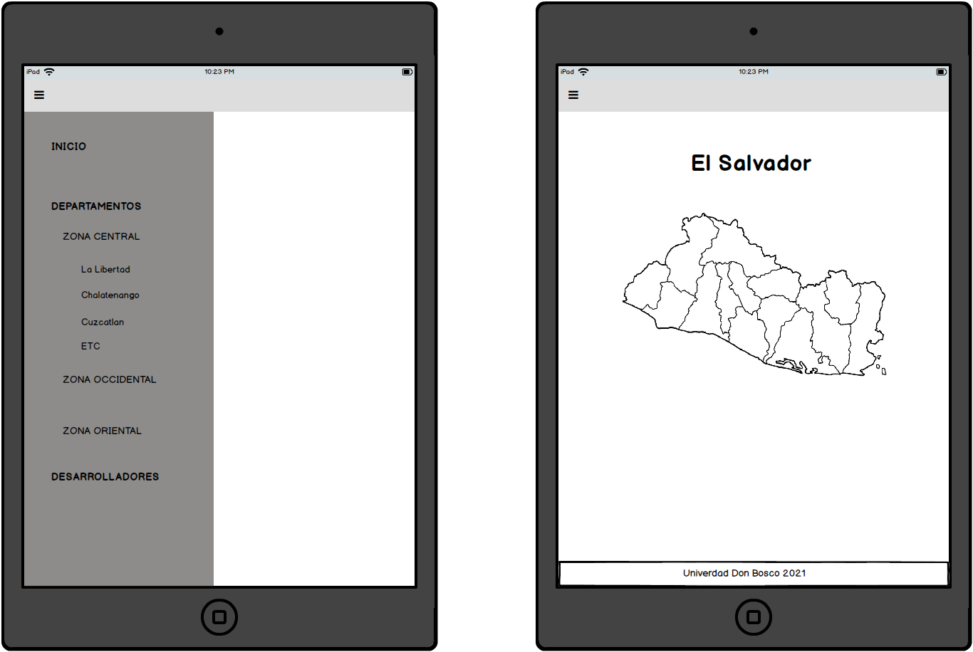

## DEPARTAMENTOS:

## DESARROLLADORES:

## Link de repositorio: https://github.com/elmerg1919/DAW_LABORATORIO